**PHẦN I**

**Hướng dẫn đăng ký và cập nhật tài khoản**

1. **Đăng ký tài khoản trên esell.vn**

**Bước 1:** Click vào Đăng ký như hình vẽ:

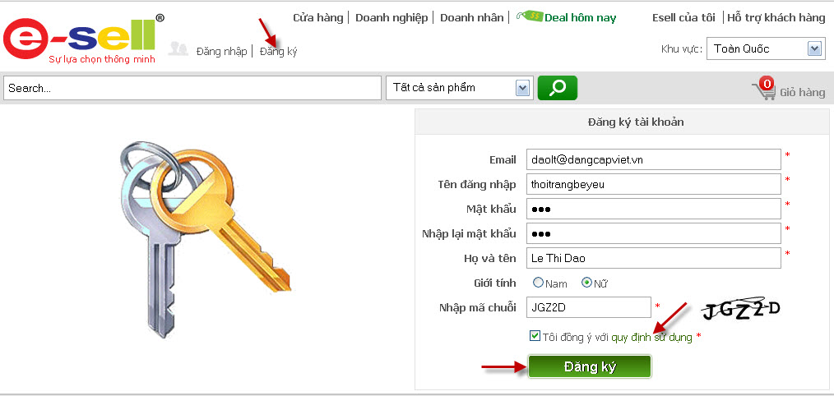

**Cách điền thông tin đăng ký tài khoản:** Các thông tin có dấu \* là các thông tin bắt buộc phải nhập.

1. **Email:** E-mail có thực để kích hoạt tài khoản sau khi bạn đăng ký.
2. **Tên đăng nhập, Mật khẩu:** Là chuỗi không dấu, không chứa ký tự đặc biệt.
3. **Nhập lại mật khẩu:** Xác nhận lại mật khẩu.
4. **Họ và tên:** Họ tên đầy đủ của bạn.
5. **Giới tính:** có 2 lựa chọn là Nam/Nữ.
6. **Nhập mã chuỗi:** Nhập các ký tự mà bạn thấy xuất hiện ở ngay hình ảnh bên cạnh.
7. Bạn Đánh dấu ✔vào phần Tôi đồng ý với [quy định sử dụng](http://beta.esell.vn/vi-vn/thoa-thuan-su-dung.aspx) sau khi đã click vào và đọc kỹ quy định sử dụng.

**Bước 2:** Sau khi click Đăng ký, màn hình xuất hiện thông báo link kích hoạt đã được gởi đến email của bạn, vui lòng kiểm tra email và làm theo hướng dẫn để kích hoạt tài khoản.

**Bước 3:** Sau khi kích hoạt link, màn hình xuất hiện thông báo bạn đã đăng ký tài khoản thành công tại esell.vn và tự động đưa bạn về trang chủ của Esell.

1. **Đăng nhập:** Click vào Đăng nhập như hình vẽ:

MoCuhang_esell.png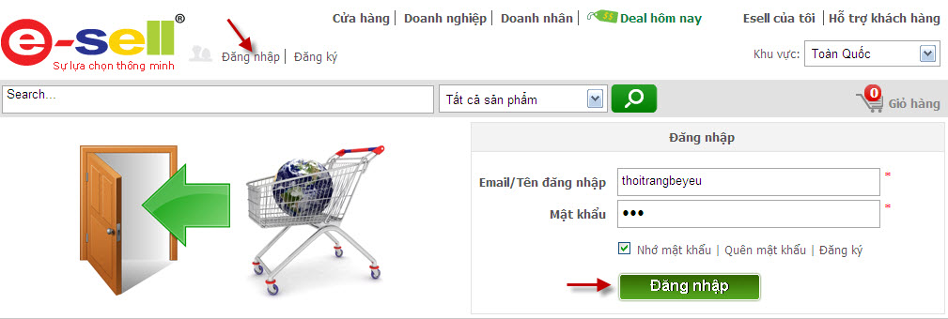

**Cách điền thông tin đăng nhập:** Các thông tin có dấu \* là các thông tin bắt buộc phải nhập.

1. **Email/Tên đăng nhập: Bạn có thể đăng nhập bằng Email hoặc Tên đăng nhập.**
2. **Mật khẩu: Gõ chính xác mật khẩu đã đăng ký thành công.**

Đánh dấu ✔vào **Nhớ mật khẩu nếu bạn không muốn nhập lại mật khẩu trong những lần đăng nhập sau.**

Sau khi đăng nhập, màn hình sẽ chuyển đến trang chủ của Esell. Bây giờ bạn có thể thực hiện các chức năng quản trị mà Esell cung cấp cho bạn khi bạn đăng ký làm thành viên trên đó.

**⏩ Cập nhật tài khoản:**

**Bước 1:** Click vào [Esell của tôi](http://beta.esell.vn/thong-tin-ca-nhan.aspx) hoặc vào vị trí như hình vẽ sau:

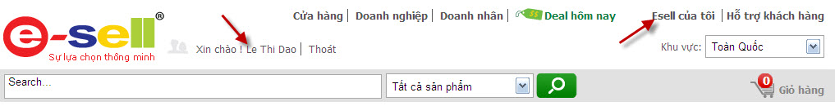

**Bước 2:** Màn hinh xuất hiện trang quản trị thông tin cá nhân của bạn như sau:

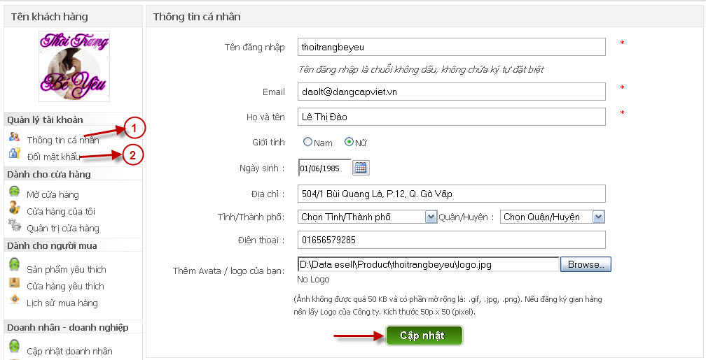

**Cách điền đầy đủ thông tin:** Các thông tin có dấu \* là các thông tin bắt buộc phải nhập

1. **Tên đăng nhập:** Là chuỗi không dấu, không chứa ký tự đặc biệt.
2. **Email:** Nhập lại chính xác email liên lạc của bạn.
3. **Họ và tên:** Tên đầy đủ của bạn.
4. **Giới tính:** Chọn Nam/Nữ.
5. **Ngày sinh:** Gõ trực tiếp hoặc chọn vào lịch ngay bên cạnh.
6. **Địa chỉ:** Nhập địa chỉ hiện tại bạn đang sinh sống.
7. **Tỉnh/Thành phố, Quận/Huyện:** Chọn tùy theo địa chỉ của bạn.
8. **Điện thoại:** Nhập số di động hoặc số điện thoại bàn.
9. **Thêm Avata/ logo của bạn:** Hình ảnh minh họa hiển thị tại phần Tên khách hàng ở trên cùng cột bên trái và kích thước không quá 50KB.

**Bước 3:** Sau khi hoàn thành các thông tin cần thiết, bạn click Cập nhật để thay đổi thông tin cá nhân của bạn trên Esell.

**⏩Đổi mật khẩu:** Để đảm bảo tính bảo mật cho tài khoản của khách hàng, Esell cung cấp chức năng đổi mật khẩu.

**Bước 1:** Click vào Đổi mật khẩu C:\Documents and Settings\Administrator\Desktop\images\5.jpg, màn hình xuất hiện như sau:

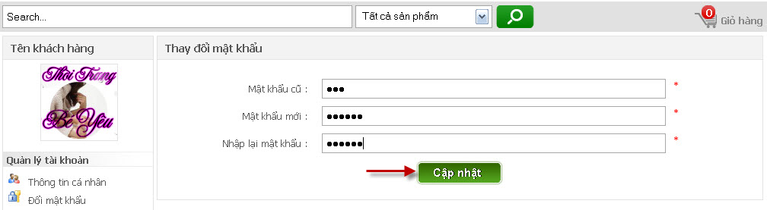

* **Mật khẩu cũ:** Nhập mật khẩu hiện tại bạn vừa đăng nhập vào Esell.
* **Mật khẩu mới:** Là chuỗi không dấu, không chứa ký tự đặc biệt.
* **Nhập lại mật khẩu:** Xác nhận lại mật khẩu mới.
* Click Cập nhật để thay đổi mật khẩu.D:\esell.vn\MoCuhang_esell.png

⏩Trong trường hợp bạn lỡ quên mật khẩu đăng nhập, Esell cung cấp cho bạn chức băng khôi phục mật khẩu ban đầu.

**Bước 1:** Click vào Quên mật khẩu như hình vẽ:

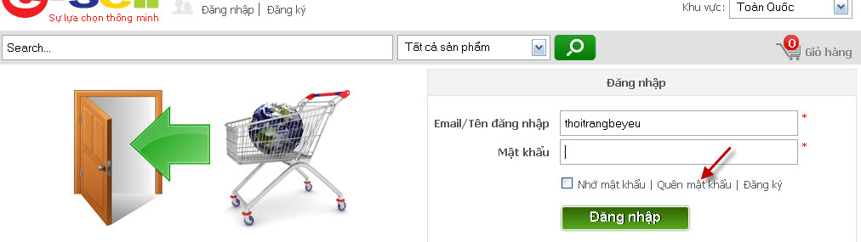

Màn hình Khôi phục mật khẩu xuất hiện như sau:

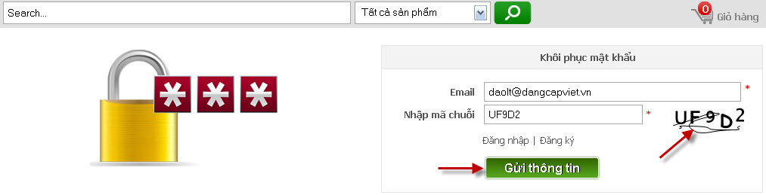

* **Email:** Nhập chính xác email đăng ký tại đây.
* **Nhập mã chuỗi:** Gõ chính xác các ký tự bạn nhìn thấy ở bên cạnh vào.

Click nút Gửi thông tin, màn hình xuất hiện thông báo mật khẩu đã đươc gửi vào email, bạn vui lòng kiểm tra email xác nhận.

